Université de Constantine 3
Département de Médecine Dentaire
Service de pathologie et chirurgie buccales

Cours de pathologie et chirurgie buccales à l’usage des étudiants de 3eme année
Dr .S.YKHLEF .Service de pathologie et chirurgie buccales
Physiopathologie de l’infection & inflammation

2020/21

Plan

Introduction

1-Définition de l’infection
2-Définition de l’inflammation

3-Les causes de l'inflammation

4- Description de la réaction inflammatoire

4-1 La phase vasculaire

4-2 La phase cellulaire

4-3 La phase de réparation

5- Types d’inflammation

Références

Objectif pédagogiques :
-Connaitre l’infection
-Connaitre l’inflammation
-Connaitre la réaction inflammatoire
Introduction
Lors d’une infection par un agent pathogène, un grand nombre de modifications surviennent dans la zone affectée : rougissement de la peau sur le site de l’inflammation ,qui est la conséquence d’une vasodilatation ;ce phénomène est appelé réponse vasculaire aigue .Ceci est rapidement suivi par un gonflement tissulaire local dû à une accumulation des fluides par les tissus affectés .Ces modifications constituent la réponse inflammatoire qui semble être adaptée pour apporter les protéines plasmatiques et les cellules jusqu’au site enflammé. Ex infection dentaire (mortification pulpaire) va suivre les mêmes étapes de la réaction inflammatoire .
1-Définition de l’infection
C’est la contamination d’un organisme par un agent pathogène tel qu’une bactérie, un virus, ou un champignon.
La sévérité de l’infection et sa propagation dépendent :
- De la nature et la quantité de l’agent virulent
- De la réponse de l’hôte
Quelle qu’en soit l’étiologie, l’infection est d’abord locale puis elle peut s’étendre pour donner des complications régionales qui peuvent se généraliser.
2- Définition de l’inflammation
L'inflammation est un ensemble de mécanismes physiologiques de défense de l’organisme, visant à circonscrire et à réparer les lésions tissulaires.
L’inflammation n'est pas synonyme d'infection, mais l'infection peut être la cause de l'inflammation

3- Les causes de l'inflammation :
L'inflammation peut être causée par des :
- Agressions physiques (comme le chaud, le froid, les radiations ionisantes),
- Chimiques (occasionnées par des composés acides ou basiques,
- Elle peut être la conséquence d'une infection (en rapport avec la présence dans l'organisme d'organismes vivants pathogènes tels que bactéries, virus, parasites ou champignons).
- Elle peut être provoquée par une réaction immunitaire secondaire à la réintroduction dans l'organisme d'un antigène (allergie) tel qu'un antibiotique

4- Description de la réaction inflammatoire :voir figure 1
La réaction inflammatoire passe par trois phases dépendantes :
-la phase vasculaire
-la phase cellulaire
-la phase de réparation

4-1 La phase vasculaire :
Elle est immédiate, caractérisée cliniquement par les quatre signes de Celsus « tumor-calor-rubor-dolor », et qui correspondent à l’installation de deux phénomènes ;la congestion et l’œdème
*La congestion : est une vasodilatation de la microcirculation, elle entraine la rougeur, chaleur, douleur
*L’exsudation : correspond à des phénomènes physiologiques, le passage des liquides et des macromolécules de l’espace intravasculaire vers le tissu interstitiel. L’accumulation dans le tissu interstitiel entraine la formation d’un exsudat inflammatoire .
4-2 La phase cellulaire
Est caractérisée par la présence des cellules et médiateurs chimiques de la réaction inflammatoire
4-2-1 Les cellules de l’inflammation :
Sont les polynucléaires neutrophiles(PN), les monocytes et les macrophages, qui vont se mobiliser et migrer par chimiotactisme vers le tissu lésé.
*Les polynucléaires neutrophiles :
Ils représentent la première ligne de défense de l’organisme, ils sont souvent les premiers à migrer en grand nombre vers le site enflammé
Les PN transitent dans la circulation sanguine, en réponse à la détection des produits bactériens (peptides, lipopolysaccharides) .ils traversent la paroi endothéliale et migrent vers le site enflammé et tuent l’agent pathogène par phagocytose et dégranulation
La présence de ces cellules PN dans les tissus est caractéristique de l’inflammation aigue
*Monocyte et macrophage :
Ces cellules jouent également un rôle essentiel dans la réaction de défense, dans la phagocytose en produisant des radicaux libres de l’oxygène et des enzymes lysosomiales .
Les autres cellules :les polynucléaires éosinophiles, les mastocytes
Les macrophages métabolisent l’acide arachidonique par les voies de la cyclo-oxygénase et de la lipoxygénase ,en produisant le thromboxane A2.
*Les médiateurs chimiques de l’inflammation :
Le déclenchement et la poursuite de l'inflammation, sa diffusion à partir du foyer initial font appel à des facteurs qui sont synthétisés localement ou qui sont à l'état de précurseur inactif dans la circulation.
4-2-2-1 Facteurs de cause locale :
*Aminesvasoactives (Histamine-Sérotonine)
Elles sont stockées dans les mastocytes, les polynucléaires basophiles, les plaquettes. Libérées dans l'espace extracellulaire, elles produisent une vasodilatation et une augmentation de la perméabilité vasculaire (congestion active et œdème inflammatoire).
*Prostaglandines et leucotriènes :

Les prostaglandines et les leucotriènes sont des acides gras synthétisés dans les membranes à partir de l'acide arachidonique. Produits localement, ils ont des effets marqués, locaux (vasodilatation, douleur, attraction des polynucléaires) et généraux, tels que la fièvre.
*Cytokines :
Les cytokines sont des peptides ou des protéines produites par les lymphocytes T et les monocytes-macrophages. Certaines cytokines sont pro-inflammatoires (interleukine 1 ou IL1, IL6 et tumor necrosis factor ou TNF-alpha) ; d'autres au contraire sont anti-inflammatoires (IL4, IL10, et IL13)
4-2-2-2 Les médiateurs circulants :
*Les kinines : sont de puissants vasodilatateurs. Elles augmentent la perméabilité vasculaire. La bradykinine est un médiateur de la douleur.
*Le système complément : est activé par la réaction antigène-anticorps.Il provoque la dégranulaton des mastocytes, et des polynucléaires basophiles ,la phagocytose des bactéries
4-3 La phase de réparation :
Cette phase est appelée phase de la résolution, elle est caractérisée par la disparition des exsudats inflammatoires, des cellules nécrosées, et le remplacement d’un tissu détruit par un tissu néoformé.
Dans certains cas ,s’il n’a pas été possible d’éliminer les organismes envahissants ou les particules qui induisent la réponse inflammatoire ,le matériel offensif est recouvert par une couche de macrophages ,de lymphocytes et d’autres cellules pour former un granulome .Ex formation d’un granulome péri -apicale à la suite d’une nécrose pulpaire
Persistance de l’inflammation
- La fibrose = tissu cicatriciel non identique au tissu lésé •
- Le granulome : persistance de la cause de l’inflammation, accumulation des cellules autour de la lésion
Figure 1 : les étapes de la réaction inflammatoire
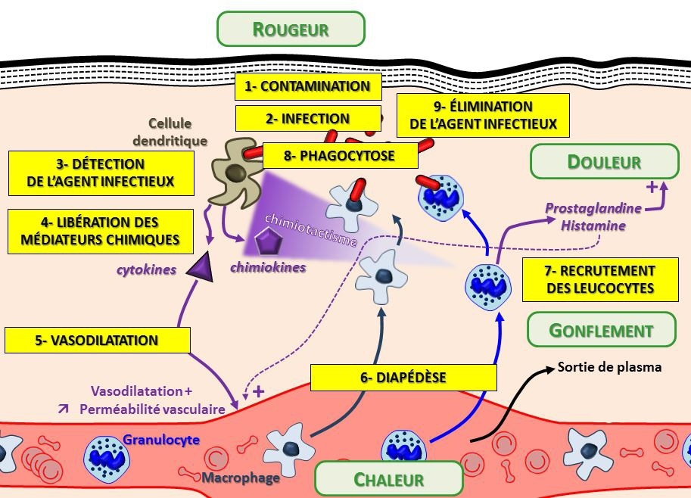

5-Types d’inflammation :
5-1 Inflammation aigue :
Réponse immédiate à un agent agresseur, de courte durée (quelques jours à semaines ) ,d’installation souvent brutale et caractérisée par des phénomènes vasculo-exudatifs intenses.
5-2 Inflammation chronique :
-Inflammation n’ayant aucune tendance à la guérison spontanée et qui évolue en persistant ou en s’aggravant plusieurs mois ou années

REFERENCES BIBLIOGRAPHIQUES
1- Lebreton G .Traité de sémiologie et clinique odonto stomatologique .Edition CDP 1997
2- Pocock G, Richards C .Physiologie humaine .Edition Masson 2004
3-Piette E,Reychler H ;Traité de pathologies buccales et maxillo-faciale
Edition cdp 1991

